Городские Пасхальные образовательные чтения, посвященные
75-летию Победы в Великой Отечественной войне
Конкурс проектов «Семейная военная реликвия»

ВОЕННЫЕ ДОКУМЕНТЫ, ОРДЕНА И МЕДАЛИ МОЕГО ПРАДЕДА

Автор: семья Чуваковых,
сын Иван, 8 лет

Практически в каждой семье есть реликвии, связанные с Великой Отечественной войной. Памятные вещи, которые принадлежали когда-то родственникам, принимавшим участие в Великой Отечественной войне. У кого-то это фотографии, фронтовые письма, знаки отличия, награды, портреты, открытки и др., которые бережно хранятся и переходят из поколения в поколение. В нашей семье хранятся военные документы, ордена и медали, которые остались от моего прадедушки Чувакова Николая Ивановича.

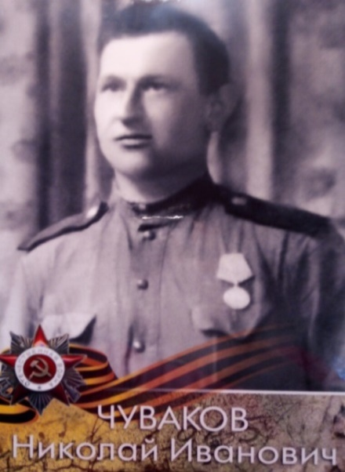

Мой прадед Чуваков Николай Иванович 1912 года рождения был призван в Красную Армию в ноябре 1941 года из своего родного села Долгоруково Голицинского района (сейчас Мокшанский район) Пензенской области. В звании рядового он воевал на Юго-Западном фронте, который в октябре 1943 года был переименован в 3-ий Украинский фронт.

По должности он был сапером-радистом в инженерной бригаде спецназа. В марте-апреле 1944 года принимал участие в разминировании Днепровской гидроэлектростанции, которую фашисты заминировали при отступлении. Приходилось много часов в сутки стоять в холодной воде и бурить бетон в плотине, чтобы найти и обезвредить мины. За
это его наградили медалью «За боевые заслуги».
Осенью 1944 года прадедушка стал шофером военного грузовика марки ЗИС-5. В нашей семье хранится справка, подтверждающая, что за прадедушкой был закреплен автомобиль марки ЗИС-5. Данная справка был написана на обычном листке бумаги в клеточку. Подписана она командиром войсковой части, а также на ней есть и личная подпись моего прадедушки, которого я никогда не видел.
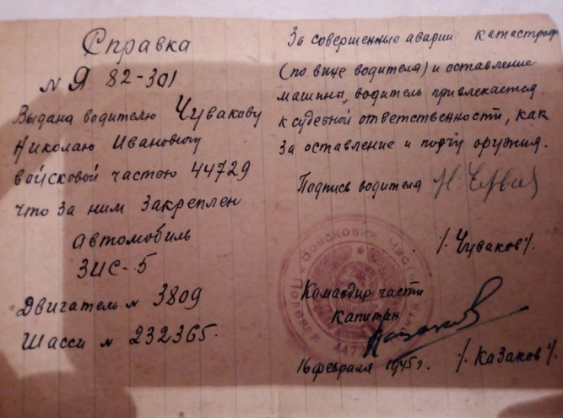
За совершенные аварии, катастрофы (по вине водителя) и оставление машины водитель мог быть привлечен к судебной ответственности, как за оставление и порчу оружия. Однажды в Австрии, уже в конце войны, прадедушка вез порох к месту боя. Фашисты обстреляли его и порох загорелся. Прадедушка получил ожоги, но ему удалось потушить пожар под обстрелом и спасти порох и машину. За это его наградили медалью «За отвагу».
Также в нашей семье бережно хранится временное удостоверение военного шофера третьего класса моего прадедушки. На основании этого удостоверения он имел право управлять военными автомобилями, кроме автобусов и скорой медицинской помощи. Удостоверение действовало на территории всех фронтов.
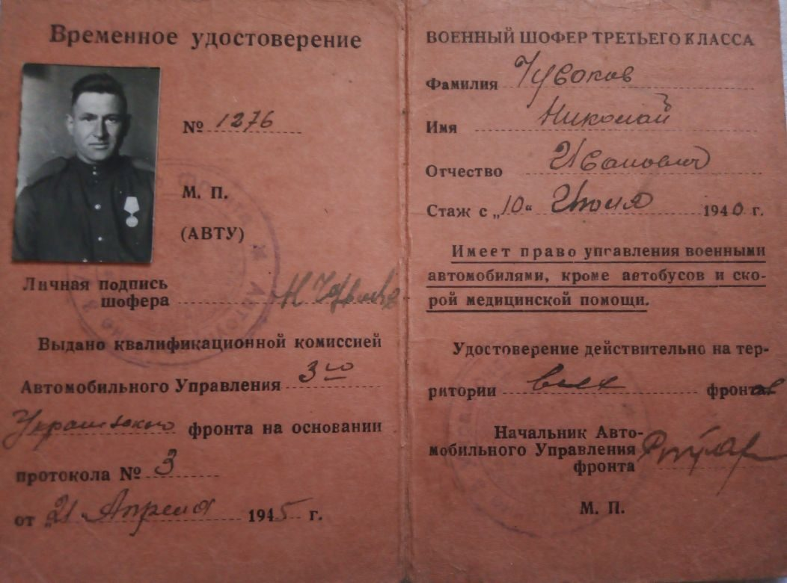
Прадед Николай принимал участие в освобождении многочисленных городов и сёл Украины, Молдавии, Болгарии, Югославии, Сербии, Венгрии, Австрии. Победу он встретил в городе Вена (столица Австрии). Там его наградили медалью «За взятие Вены».
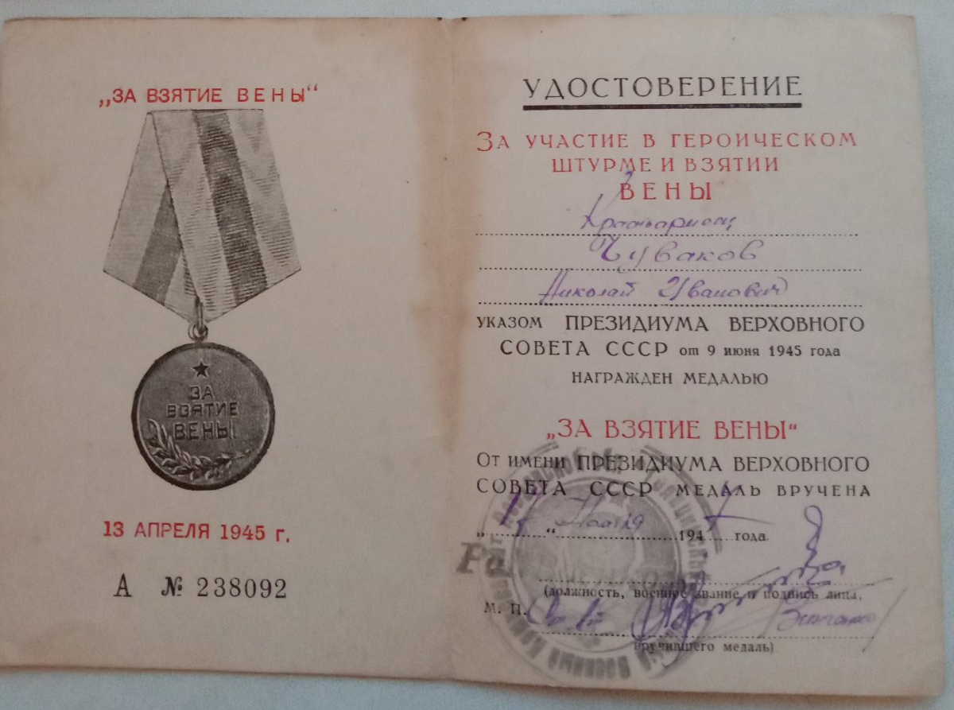
Домой в село Долгоруково он вернулся с войны в августе 1945 года, где и прожил всю жизнь до 2002 года, и вырастил, вместе с прабабушкой, семерых детей. Один из семерых детей – это мой дедушка Чуваков Иван Николаевич, мой полный тёзка.
После войны мой прадедушка Чуваков Николай Иванович был награжден еще семью медалями и орденом «Отечественной Войны II степени» в честь 40-летия Победы.
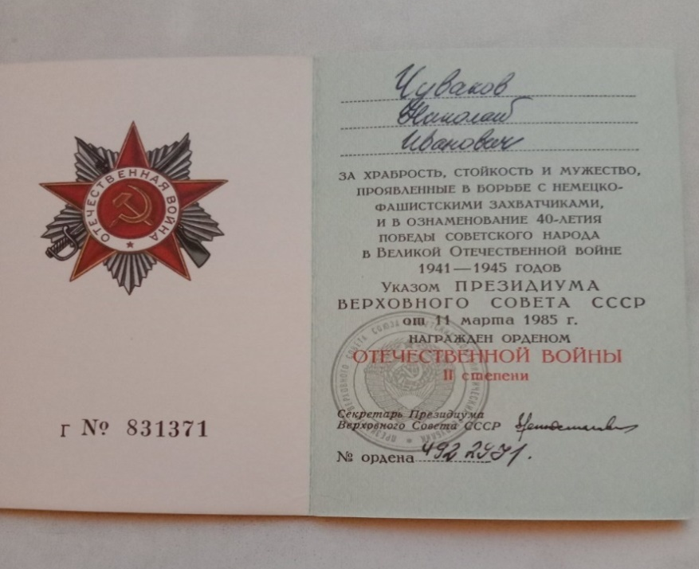
По словам моего дедушки, прадед Николай не любил рассказывать о войне, было видно, что вспоминать о ней ему было очень тяжело.
Спасибо прадеду за Великую Победу!
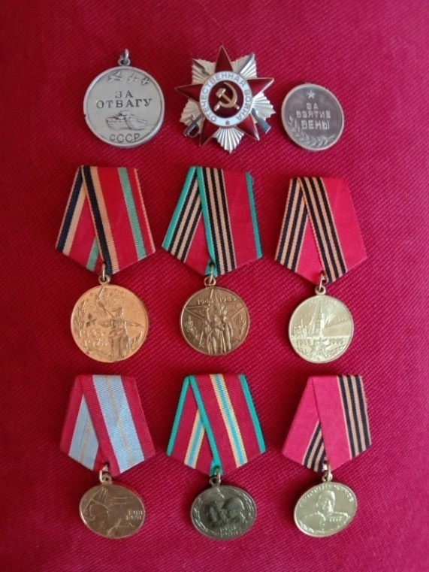
Вещи, которые остались от прадедушки – это наши семейные военные реликвии, огоньки нашей памяти. Мы знаем, помним и сохраним историю Великой Отечественной войны!

